Министерство науки и образования РФ
Федеральное государственное автономное образовательное
учреждение высшего профессионального образования
«Санкт-Петербургский государственный электротехнический
университет «ЛЭТИ» им. В. И. Ульянова (Ленина)»
(СПбГЭТУ «ЛЭТИ»)
Факультет компьютерных технологий и информатики

Кафедра вычислительной техники

Отчёт
по лабораторной работе № 3
на тему:
“Последовательности”
по дисциплине “Алгоритмы и структуры данных”
Вариант 14

Выполнил студент гр. 4306:
Царёв Е.А.
Принял: Колинько П.Г.

Санкт-Петербург
2016

Цель

Получить практические навыки работы с операциями над последовательностями в виде хеш-таблиц.
Задание

Составить и отладить программу для выполнения заданных операций над последовательностями.

Уточнение задания
Реализуемые операции:
- CONCAT – сцепление. Вторая последовательность подсоединяется к концу первой, образуя ее продолжение.
- EXCL – исключение. Вторая последовательность исключается из первой, если она является ее частью.
- MUL – размножение. Последовательность сцепляется сама с собой заданное количество раз.
Контрольные примеры
- Демонстрация работы программы с контрольным примером номер 1.
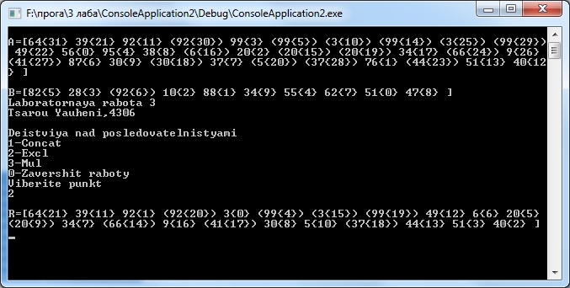
- Демонстрация работы программы с контрольным примером номер 2.
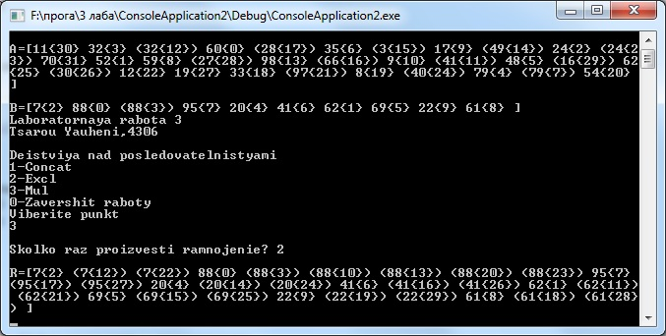

Ответы на контрольные вопросы

Вопрос 1: Почему для хранения произвольной последовательности структуру данных для множества (хеш-таблицу или ДДП) приходится дорабатывать?
Ответ: Во-первых, из-за того, что в ДДП и Хеш-таблицы не хранят порядок ввода, а только сами ключи. Во-вторых, последовательности могут содержать дубликаты ключей и если хеш-таблицы ещё могут поддерживать дубликаты, то сбалансированные деревья не позволяют.

Вопрос 2: Какие доработки возможны?
Ответ: Добавление порядкового номера элементам, создание списка последовательности, массив указателей на ключи.

Вопрос 3: Можно ли предложить оптимальный вариант доработки?
Ответ: Нет, они все будут иметь плюсы и недостатки, например, в список легко вставлять элемент последовательности порядка, но сложно искать элемент.

Вопрос 4: Влияет ли доработка структур данных для множеств для поддержки последовательностей на временную сложность операций над множествами?
Ответ: Влияет так как появляются дополнительные поля, которые тоже требуется заполнять.

Вопрос 5: Какую структуру данных проще дорабатывать – хеш-таблицу или ДДП?
Ответ: На наш взгляд ДДП, т.к. они не предназначены для хранения дубликатов.

Вопрос 6: Какова оптимальная доработка структуры данных и временная сложность для операций исключения части последовательности между указанными позициям?
Ответ: Список, можно идти по двум последовательностям одновременно, получив временную сложность O(n).

Вопрос 7: То же – для операции вставки с указанной позиции?
Ответ: Список, т.к. не потребуется перестройки текущей структуры, но нужно потратиться на нахождение позиции.

Вопрос 8: То же – для замены?
Ответ: Массив указателей на ключи, т.к. при замене нужно быстро найти элемент и просто заменить значение.
Вывод

При выполнении лабораторной работы были получены практические навыки работы с операциями над последовательностями в виде хеш-таблиц на языке программирования «С/C++».

Список используемых источников

- Алгоритмы и структуры данных: методические указания к лабораторным работам, практическим занятиям и курсовому проектированию. Ч.2 Вып. 1601 / сост.: П.Г. Колинько. - СПб.: Изд-во СПБГЭТУ "ЛЭТИ", 2016. - 48 с.

